Alexandre Pépin

Remise
Recherche sur l’IoT

Travail remis à
Nicolas Bourré

3 juin 2020
Cégep de Shawinigan

Table des matières
Introduction 3
Qu’est-ce que l’IoT? 4
L’origine de l’IoT 4
Le fonctionnement (communication) 5
L’implémentation 8
Domaine de l’IoT 10
La domotique 10
La santé 10
Le transport 11
L’industrie 4.0 12
Le secteur public 12
Les risques 14
Conclusion 15
Médiagraphie 16

Introduction

De nos jours, la technologie prend une place majeure dans la société. Certaines d’entre elles nous permettent de communiquer, d’interagir avec les autres, alors que d’autres nous assistent dans nos tâches quotidiennes. Ces technologies sont tellement présentes qu’elles sont toujours réinventées pour subvenir à nos besoins.
Prenons pour exemple une maison dont les lumières peuvent être éteintes ou allumées par une application mobile, ou bien une application qui permet de voir l’état de production dans une usine et d’interagir directement avec les robots de l’usine pour changer la cadence de production. Ces projets ont un concept commun, soit « Internet of Things » ou majoritairement appelé par son abréviation IoT.
L’IoT amène beaucoup de questions : quelle est son origine? Comment marche-t-elle ? Dans quel domaine peut-on l’implémenter ? Quels sont ses risques ? Toutes ces questions doivent avoir notre attention.
C’est dans cette optique que nous découvrirons le principe d’objets connectés.

Qu’est-ce que l’IoT?

L’origine de l’IoT

L’IoT (internet of things) fut nommé en 1999 par Kevin Ashton, mais les premiers projets furent réalisés bien avant, soit dans les années 1980. Un des projets, réalisé à l’université de Carnegie-Mellon situé à Pittsburgh, était une machine de Coca-Cola dont les capteurs pour voir si la machine gardait les boissons froides et de savoir s’il y avait des canettes de disponibles. Ces informations pouvaient être consultées via internet. Par après, dans le début des années 1990, John Romkey créa un grille-pain connecté à l’aide de protocole TCP/IP. Ce projet était un défi lancer à Romkey de connecter un appareil à internet pour le présenter au salon de l’informatique Interop
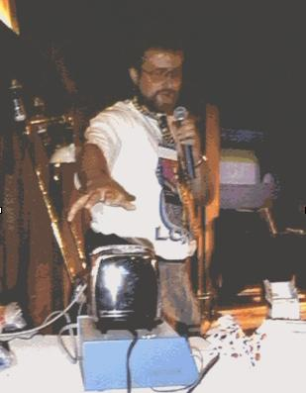S
Figure 1 : John Romkey présentant son grille-pain connecté, 1990
En 1999, le terme trouvé par Kevin Ashton est IoT, lui est venu en essayant de nommer une présentation sur la RFID à son employeur P&G (Procter & Gamble’s) pour améliorer la surveillance des produits de la chaine d’approvisionnement. Kevin Ashton cherchait un moyen d’intégrer internet dans le titre de sa présentation, car dans ces années, l’internet était très peu connu et le terme avait de l’impact auprès de n’importe qui.
En 2003, une étude sur le nombre d’appareils connecté à internet démontrait qu’il y avait 0.08 appareil connecté par personne sur la terre. C’est alors, en 2008, la popularité et l’augmentation des achats de téléphones cellulaires et de tablettes. Pour Cisco IBSG (Internet Business Solutions Group), c’est à ce moment que l’on entra dans leur définition de l’IoT soit que IoT désigne le moment où le nombre d’objets ou d’appareils connecté surpasse le nombre de personnes. Cisco estime entre 2008 et 2009 ce moment où l’on entre dans cette ère IoT. Leur recherche a aussi démontré qu’en 2010, le nombre atteignait 1.84 d’objets connectés par personne.
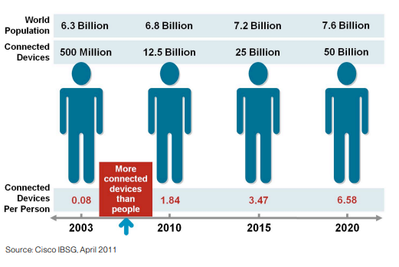
Depuis les années 2010, l’IoT est implémenté partout autour de nous. On le voit dans plusieurs secteurs d’activités. L’évolution de l’IoT d’un système utilisant multiple technologie, à un système embarquer est l’une de ces causes. L’IoT est rendu plus accessible grâce à l’évolution des technologies, mais comment fonctionne-t-elle et comment peut-on l’implémenter ou l’utiliser sur des appareils voulus?

Le fonctionnement (communication)

Le fonctionnement de l’IoT a pour but d’envoyer de l’information d’un appareil vers soit un autre appareil ou un serveur. Pour cela, l’appareil doit être équipé de module lui permettant un moyen de communication et connexion avec soit l’objet ou internet. L’appareil connecter va utiliser un moyen de transmission suivant : objet à objet (machine to machine), objet à l’infonuagique (machine to cloud), objet à passerelle (machine to Gateway) ou le « Back-end Data-Sharing ».
La première méthode soit le D2D (objet à objet), représente 2 objets qui se communiquent par eux-mêmes sans l’intermédiaire d’un serveur. Il utilise un protocole comme Bluetooth, Z-Wave ou ZigBee. Cela permet aux appareils d’échanger des messages pour permettre la communication et de permettre l’intégralité de leurs fonctionnements. On retrouve ce fonctionnement surtout dans le domaine de la domotique présenter ultérieurement (voir domotique). L’utilisation d’un point de vue de l’utilisateur, à un effet négatif qui est que les appareils utilisant différents protocoles de communication ne sont pas nécessairement compatibles. Il faut donc prioriser des appareils utilisant le même protocole pour que l’effet IoT soit applicable.

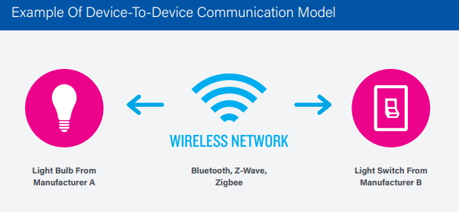
Figure 3 : Tschofenig, H., et.al., Architectural Considerations in Smart Object Networking. Tech. No. RFC 7452. Internet Architecture Board, Mars. 2015. Web.

La méthode de l’infonuagique comme le nom fait référence, elle permet à un appareille de communiquer avec un serveur infonuagique nommer Cloud. Cela permet de contrôler l’échange de données et des communications. Cette méthode s’appuie sur des moyens de se connecter au cloud fréquent comme le wifi ou la connexion filaire à internet grâce auquel une commination IP est possible.
Cette méthode a pour avantage de permettre à l’usager de suivre les données envoyées par son appareil à la base de données sur le cloud à l’aide d’interface Web ou d’application comme une application mobile. Elle permet aussi à l’usager, dans plusieurs cas, de contrôler cet appareil à distance. Cela permet d’intégrer un moyen de contrôle supérieur qu’implémenter de base à l’objet. Par contre, cette méthode est liée au problème d’enfermement propriétaire (vendor lock-in). Ce problème se définit par un fournisseur qui bloque volontairement l’objet, le logiciel, la marchandise vendue par celui-ci d’être compatible avec d’autres fournisseurs, ou d’être modifié. Dans cette optique, un appareil vendu par une compagnie a beaucoup de chance de ne pas pouvoir communiquer avec le cloud d’une autre compagnie. Ce qui pousse l’usager à utiliser les services et appareils d’une même compagnie.
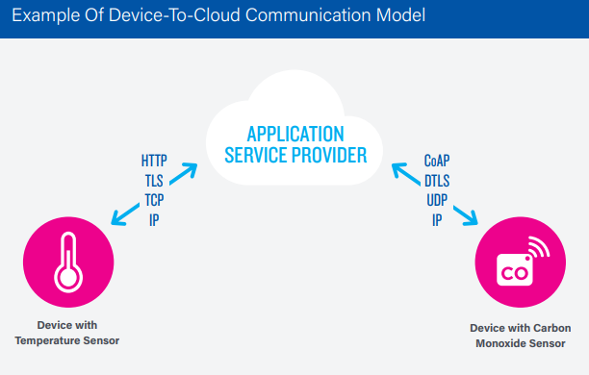
Figure 4 : Tschofenig, H., et.al., Architectural Considerations in Smart Object Networking. Tech. No. RFC 7452. Internet Architecture Board, Mars. 2015. Web.
La méthode d’objet à passerelle permet à l’objet à communiquer vers un ALG (Application Layer Gateway) qui à son tour va faire le relai vers le cloud. Cette application permet de gérer le trafic vers le serveur. Pour se faire, il intercepte le trafic, analyse celui-ci, et sert de moyen de sécurité pour filtrer et accorder l’accès au serveur cloud. Bref, de la même manière que la méthode infonuagique, l’objet envoie de l’information à un cloud, mais au lieu de parler directement, une application sert d’intermédiaire entre les deux.
On peut voir cette méthode dans un cas, où un utilisateur essaie de contrôler un objet connecté à partir de son cellulaire. Le cellulaire devra utiliser une application pour communiquer avec l’objet et retransmet les données vers le serveur cloud. Cette méthode est plus couteuse, car elle a besoin de main d’œuvre et de temps de développement pour générer l’application. En plus, elle est un risque aussi au niveau de la sécurité.
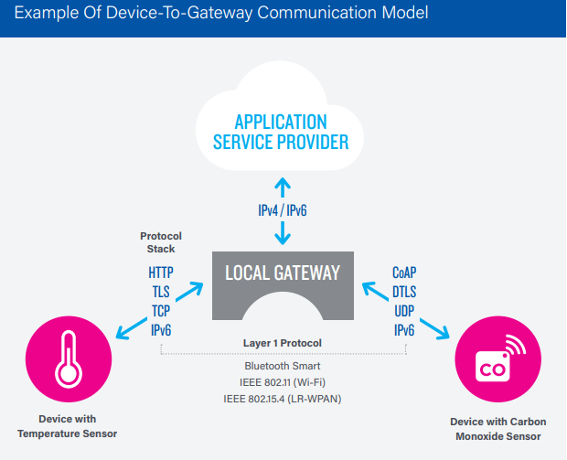
Figure 5 : Tschofenig, H., et.al., Architectural Considerations in Smart Object Networking. Tech. No. RFC 7452. Internet Architecture Board, Mars. 2015. Web.

La méthode « Back-end Data-Sharing » permet à l’utilisateur de transférer et d’analyser les données prises par un objet connecté entreposées sur un serveur cloud avec des données d’autres sources. La méthode est identique à la méthode infonuagique, mais elle permet à l’utilisateur de donner l’accès à un autre serveur ou source à ses données. Cela enlève l’encadrement de la méthode infonuagique où l’information était entreposée et analyser par le serveur cloud seulement et seulement lui avais accès, à une façon où l’information est partagée. Dans le cas de cette méthode, le serveur cloud est souvent intégré avec un APIs (Application programmer interfaces) l’interopérabilité des serveurs. Ce modèle bien qu’il aide avec l’utilisation de protocole standard, il ne règle pas les problèmes liés la fermeture de la méthode infonuagiques.

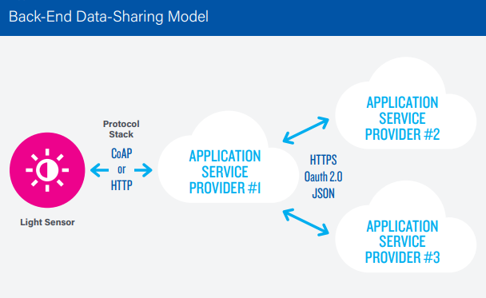
Figure 6 : Tschofenig, H., et.al., Architectural Considerations in Smart Object Networking. Tech. No. RFC 7452. Internet Architecture Board, Mars. 2015. Web.

L’implémentation

Pour pouvoir implémenter le concept d’IoT, on doit avoir des connaissances dans plusieurs branches don :
- Matériel (Hardware)
- Logiciels (Software)
- Web / infonuagique
- Intelligence artificielle (optionnel)

Le côté matériel touche à tout ce qui entoure l’objet. On peut inclure le microcontrôleur (MCU)/microprocesseur (MPU)/, les capteurs et les circuits. Pour pouvoir faire de l’IoT, il est conseillé d’avoir des connaissances pour comprendre un circuit et comment chaque différent capteur fonctionne. De plus, utiliser le bon MCU/MPU selon les besoins liés au projet est un avantage. Dans la majorité des projets, le MCU est la meilleure option pour son cout peu élevé, sa simplicité et son côté sécurité. Le MCU n’a besoin d’aucun système d’exploitation pour fonctionner, ce qui lui permet de faire une tâche avec un minimum de préparation (programmation). De plus, le fait de ne pas avoir de système d’exploitation augmente la sécurité de l’objet en réduisant le nombre de point d’attaque comme les protocoles ou programmes exécutés en arrière-plan. Pour les capteurs, il faut savoir les protocoles utilisés pour la communication entre le MCU/MPU. Permettre de faire fonctionner et récupérer les données des capteurs est crucial.

Le côté logiciel inclut le fonctionnement de l’objet. La programmation de ces logiciels touche autant le fonctionnement de l’objet et des capteurs ou la communication avec un serveur ou un autre objet intelligent. Dans la majorité des cas, la programmation embarquée se fait dans un langage de bas niveau (C, C++...). Cette programmation a pour but dans l’optique d’IoT de récupérer les données des capteurs, d’envoyer l’information via un module permettant de ce connectée à l’internet et d’automatiser le tout. Du côté de la communication, comme parler dans la partie fonctionnement, on veut aller chercher les protocoles de communication entre l’objet et le cloud ou serveur Web. Il y a des services d’hébergement de cloud qui existe comme AWS, IBM cloud, etc., pour gérer vos données. Une intelligence artificielle peut être intégrée pour gérer les données, l’analyse de ceux-ci et la prise de décision. Dans la majorité, une connaissance approfondie en infonuagique est conseillée pour stocker et traiter le maximum d’information avec un moyen facile de permettre une communication via une application.

Bref, le meilleur moyen d’implémenter l’IoT est d’avoir des connaissances de base dans le fonctionnement matériel, des circuits, des types de communications avec un serveur Web ou infonuagique et de la gestion des données qui peut parfois amener à développer ou intégrer une intelligence artificielle.

Domaine de l’IoT

La domotique

La domotique est l’un des domaines d’application pour l’IoT. La domotique est un ensemble de moyens pour contrôler une habitation en centralisant les systèmes. Elle veut rendre la maison autonome, intelligente et qu’elle agit par elle-même. La domotique a pour but de faciliter les tâches quotidiennes soit par un contrôle à distance et/ou en automatisant des procédés. Pour ce faire, il faut implémenter l’IoT sur les appareils domestiques. L’IoT permet de créer une séquence d’action selon un évènement. Par exemple, un utilisateur implémente l’IoT sur sa serrure de porte, ses lumières et sur les thermostats, il peut, par le simple bouton d’une application verrouiller et atteindre ceux-ci à distance. De plus, les capteurs permettent de rendre la maison indépendante. Selon les données analysées par le serveur, celui-ci peut agir instantanément. Par exemple, lors de temps de pluie, la maison peut initier des opérations comme fermer les fenêtres, arrêter l’arrosage automatique de la pelouse, et plus encore. La domotique est plus accessible pour son cout peut élever et la simplicité d’intégration et de programmations.

Aujourd’hui, un des projets les plus intéressants de la domotique est l’habitation de Mark Zuckerberg le PDG de Facebook. La maison de Zuckerberg est intégralement connectée. Il a développé une intelligence artificielle qui lui permet de contrôler la totalité de la maison selon des commandes vocales, ou des messages par des applications. L’intelligence artificielle nommée Jarvis analyse chaque requête lui étant destinée. Pour exemple, le simple fait de lui dire bonne nuit fait en sorte que Jarvis éteint les lumières de la maison.

Bref, ce domaine permet d’améliorer la gestion d’une maison et de la rendre intelligence. L’IoT est plus facile à implémenter et l’impact de celle-ci atteint directement les utilisateurs de cette maison intelligente.

La santé

Dans le domaine de la santé, l’IoT permet de suivre à l’aide de capteurs l’état de santé d’une personne. Les données de santé d’une personne sont ensuite envoyées dans un cloud où elles peuvent être consultées par les personnes autorisées à l’aide d’application. Cette méthode permet à la personne de suivre instantanément son état. Dans les cas de personnes avec des problèmes de santés, comme des problèmes cardiaques, l’application pourrait avertir la personne de faire attention ou même dans un état grave appeler les services paramédicaux. Cela permet aussi de réduire le nombre de personnes pour des suivies médicales. Le médecin attitré pourrait avoir les données médicales des patients à distance et faire des recommandations.

Bref, l’IoT dans le domaine médical permet de suivre l’état de santé d’une personne outre que dans les établissements de santé, d’agir rapidement lors de changement drastique de la santé d’un patient et d’avoir accès facilement à ces propres données médicales via une application.

Le transport

Dans le domaine du transport, l’IoT peut être intégré tant au niveau des véhicules, de la marchandise, des infrastructures, etc. Pour les véhicules, dans la même optique que le domaine de la santé, on peut monitor la condition des composantes. Par exemple, on peut savoir quand le véhicule doit faire un changement d’huile, de frein, ou de toute autre partie selon l’usure dû à l’utilisation. Le véhicule peut aussi envoyer des informations en passant proche d’infrastructure pour communiquer avec un centre d’entretien ou tout simplement proposé des places de stationnement. De plus, pour l’utilisation, l’auto peut devenir intelligente grâce à des capteurs pour éviter les collisions. On peut penser à une caméra qui vérifie l’angle mort et agie si le danger et trop élevé pour une collision.

Une des implémentations en vogue est un système de stationnement intelligent. Le système utilise une application et des capteurs pour enregistrer les places de stationnement disponible et occupée pour l’usager. Le capteur placé au sol prend la distance avec l’ensemble des obstacles jusqu’au plafond. Selon la distance des obstacles envoyer sur le cloud, on envoie à l’usager si la place est disponible ou occupée selon des cas de distances.

Bref, pour le domaine du transport, l’IoT permet de gérer la maintenance, le trafic dans les zones passantes, de faire la gestion des infrastructures liée au transport et de même servir les décisions pour l’utilisateur que ce soit sur le trajet ou bien pour une place de stationnement.

L’industrie 4.0

Le domaine de l’industrie 4.0 implémente l’IoT dans les manufactures. L’industrie 4.0 a pour but d’inverser le fonctionnement de l’usine soit que le produit dicte à la machine quoi faire et non que la machine procède par elle-même. En d’autres termes, le produit est conçu avec une puce RFID ou un capteur pour suivre l’évolution de celui-ci dans la chaine de production. Le produit va donc communiquer les indications à la machine selon son état. Cela permet de suivre le nombre de marchandises disponibles et l’avancer de la production dynamiquement. Les données sont regroupées sur un cloud accessible par les personnes autorisées, ce qui permet de prendre des décisions sur l’évolution de l’entreprise selon les données actuelles. De plus, on peut alterner la production en augmentant ou améliorant le rythme de production moyen d’un objet grâce aux suivies. On peut aussi intégrer l’IoT aux machines pour suivre l’état d’usure et de maintenance de ceux-ci afin de prévoir les couts.
Bref, l’industrie 4.0 est l’automatisation de la chaine de production où le produit dicte à la machine quelles sont ses étapes de productions et qui permet de faire une suivie de l’information en temps réel du niveau de production, en plus de pouvoir suivre l’évolution d’une machine dans le temps et permettre une meilleure maintenance de ceux-ci.

Le secteur public

Le domaine du secteur public fait référence à une ville intelligente. Les villes intelligentes sont un plan de développement permettant de donner un niveau de vie élevé à sa population. L’IoT permet la suivie, la gestion, l’administration et servir les activités quotidiennes de la population. On peut voir ce domaine comme regroupant les autres domaines dans le milieu rural.

Par exemple, intégrer l’IoT peut permettre une diminution du trafic dans une ville. Une intersection de lumière peut être munie de caméra permettant d’analyser le trafic et d’agir sur la cadence du changement de lumière pour avoir un flux de trafic dynamique. Cela réduit le nombre de congestions dans une ville. En plus, on peut intégrer l’IoT à la gestion des déchets. Des capteurs peuvent envoyer les informations sur les endroits où les éboueurs doivent se passer en organisant le trajet optimal pour le ramassage de déchet en prenant en compte l’ensemble des habitants ayant besoin du service.

Bref, l’IoT dans le secteur permet d’améliorer la gestion des services publics en se basant sur les personnes ayant besoin de celui-ci, diminuer le trafic et permettre un déplacement fluide dans le milieu rural.

Les risques

Les risques liés à l’IoT se situent surtout sur la sécurité des données recueillies par les objets connectés. Dû au fait que ces appareils sont situés dans des systèmes importants comme la santé, le militaire, les institutions financières, etc., les menaces d’une cyberattaque est de plus en plus impactant. L’ensemble des personnes travaillant avec l’IoT n’ont plus la flexibilité et l’interopérabilité dans leur conception.

Tout d’abord, la surface d’attaque est plus grande, car chaque appareil IoT est une entrée dans un système. Chaque capteur que c’est pour valider l’état d’un objet, un programme qui fait en sorte de vérifier la température peut-être à risque. En ayant accès au système, l’attaque peut faire des dommages sur un point précis ou récolter l’ensemble des données. L’attaque peut tout aussi bien être physique qu’informatique. Dû au fait que n’importe quel objet intelligent peut être une entrée, chacun d’entre eux doit être restreint à l’accessibilité et doit avoir des normes d’authentifications élevées.

Ce deuxième point, qui est la sécurité des données privées est un autre grand facteur de risque pour une personne. Les capteurs prennent un ensemble de données délicates (si on pense par exemple, au domaine de la santé). Une personne mal intentionnée qui réussit à avoir accès aux données peut modifier ou effacer des données qui changent l’action de l’analyse de ces données. Si on prend, pour exemple, un piratage d’une manufacture et que le changement de température d’un secteur de machine fait en sorte que l’ensemble des produits présent ne soit plus utilisable, font perdre des ressources à une entreprise.

Bref, l’IoT tant bien qu’elle soit une méthode dynamique et qu’elle permet de facilité les tâches quotidiennes, peut être un risque d’intrusion dans une architecture système et peut être dangereux pour les informations privées et importantes qui peuvent être soit modifier, ou volé par des cyberattaques.

Conclusion

Bref, l’IoT est un sujet qui touche à quasi tout dans le milieu privé ou public. L’arrivée d’internet a permis la création de projets loufoques afin de démontrer des concepts d’application qui font qu’aujourd’hui on peut les intégrer dans des portions importantes de la société. Par contre, l’IoT est une source importante d’informations privées et est enclin à des attaques tant au point de vue physique qu’informatiques. Ce qui en fait un risque pour la sécurité des données, qui prend la place importante dans le développement. Malgré cela, l’IoT reste en constant développement et permet un meilleur enclin de vie et de production pour une société en améliorant les conditions de vie.
Est-ce que l’IoT devient de plus en plus une intrusion ans la vie privée? Est-elle déjà à son apogée de connaissance que l’homme peut utiliser? Quoi qu’il en soit, la recherche sur l’IoT devra trouver un moyen de régler les problèmes de sécurité sur l’ensemble des composants et en faire un moyen abordable pour l’implémenter dans la société.

Médiagraphie

- Oracle, « Qu’est-ce que l’Internet des objets (IoT)? » dans Oracle.com, https://www.oracle.com/ca-fr/internet-of-things/what-is-iot.html , (consulté le 12 avril 2020)
- ROSE, Karen , SCOTT , Eldridge ,CHAPIN ,Lyman , «THE INTERNET OF THINGS: AN OVERVIEW» octobre 2015,
https://www.internetsociety.org/wp-content/uploads/2017/08/ISOC-IoT-Overview-20151221-en.pdf , (consulté le 29 avril 2020)
- D.FOOTE , Keith , , «A Brief Hisroty of the Internet of Things» 16 aout 2016,
https://www.dataversity.net/brief-history-internet-things/ , (consulté le 1 mai 2020)
- DA FONSECA, Christophe , «Les inquiétantes lacunes de sécurité de l’IoT» 24 octobre 2010, https://www.journaldunet.com/ebusiness/internet-mobile/1417798-les-inquietantes-lacunes-de-securite-de-l-iot/ , (consulté le 12 avril 2020)
- KHVOYNITSKAYA, Sandra, « The history and future of the internet of things» dans blogue Sandra Khvoynitskaya, 25 novembre 2019, https://www.itransition.com/blog/iot-history , (consulté le 29 avril 2020)
- HEATH,Alex , « Mark Zuckerberg built his own virtual assistant – here’s how it works» dans Business Insider, 19 décembre 2016, https://www.businessinsider.com/how-mark-zuckerberg-personal-smart-home-assistant-jarvis-works-2016-12 , (consulté le 1 mai 2020)
- THALES GROUP , , « Secure ,sustainable smart cities and the IoT» dans Thalesgroup.com , https://www.thalesgroup.com/en/markets/digital-identity-and-security/iot/inspired/smart-cities , (consulté le 1 mai 2020)
- BARRIGA, Roberto , «IoT and Industry 4.0 – Manufacturing of the Future» dans Zigurat, https://www.e-zigurat.com/innovation-school/blog/iot-and-industry-4-0/ , (consulté le 1 mai 2020)
- NASRULLAH, Patel, , Internet of things in healthcare : application,benefits, and challenges» dans Peerbits , https://www.peerbits.com/blog/internet-of-things-healthcare-applications-benefits-and-challenges.html , (consulté le 1 mai 2020)

